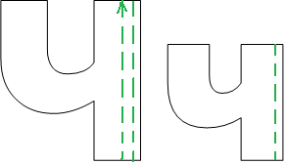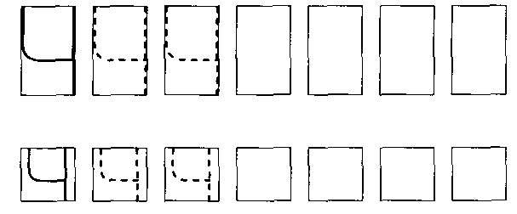
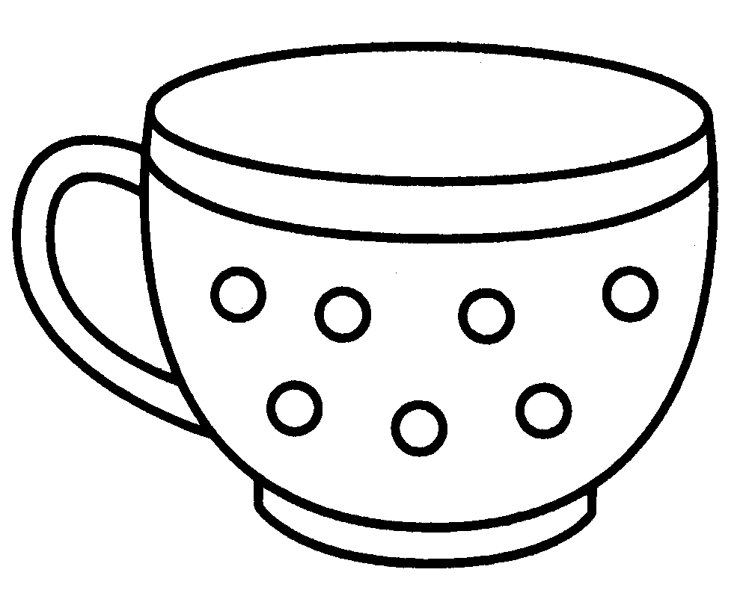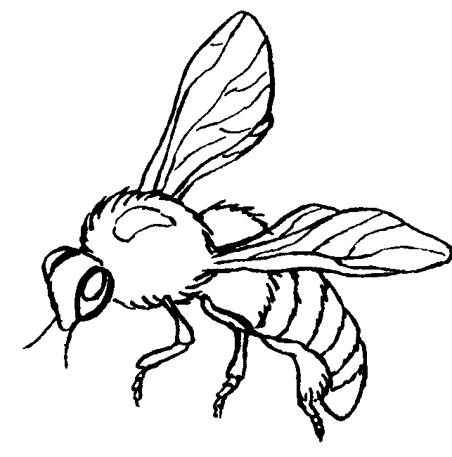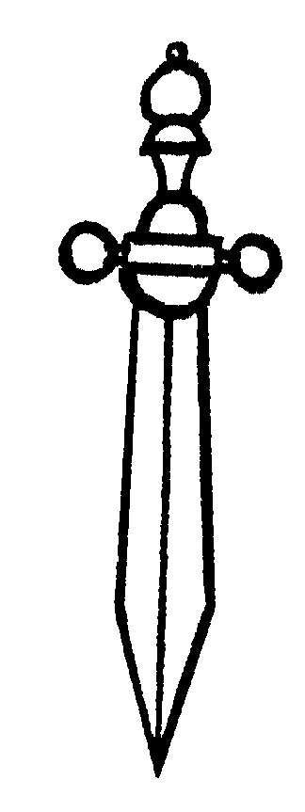

Звук [Ч], буква Ч.
Звук [Ч] –согласный, глухой, мягкий. Заштриховать букву Ч. Вписать в клетки названия картинок. Подчеркнуть в тексте букву Ч. Читать:
чижик печка лисичка пончик свечка девочка кузнечик
У девочки Танечки был чиж. Он жил в клетке. Чиж скучал и не пел. Тогда
девочка выпустила чижика из клетки. Чиж вылетел, сел на веточку и звонко запел.
«Наш город. Наша улица».

Словарь по теме: страна, столица, район, улица, переулок, площадь, сквер, шоссе, тротуар, аллея, здание, киоск, витрина, газон, новостройка, вокзал, набережная, музей, почта, стадион, гостиница, фонтан, экскурсия, возводить, многолюдный (город), просторная, шумная (улица).
Вспомнить с ребенком, как называется город, в котором он живет, улица, на которой находится его дом. Рассказать о достопримечательностях Москвы: Красная площадь, Кремль, Царь-пушка, Царь-колокол, Большой театр, Москва-река и др.
Повторить домашний адрес. Что находится рядом с вашим домом?
Сравнить: улица – переулок, улица – площадь, магазин – ларек, город – село, шоссе - тротуар
«Скажи наоборот»
Моя улица новая, а моя старая. Моя улица длинная, …
Моя улица светлая (тихая, большая, грязная, узкая), …
Эта улица широкая, а моя шире. Эта улица красивая, а моя красивее.
Эта улица длинная (узкая, короткая, старая, чистая, хорошая, плохая, большая, маленькая, светлая, темная, зеленая), …
Подобрать родственные слова:
Город – городок, городской, пригород, загородный…
Дом – домик, домишко, домище, домашний…
Найди лишнее слово: Почта, почка, почтовый, почтальон

